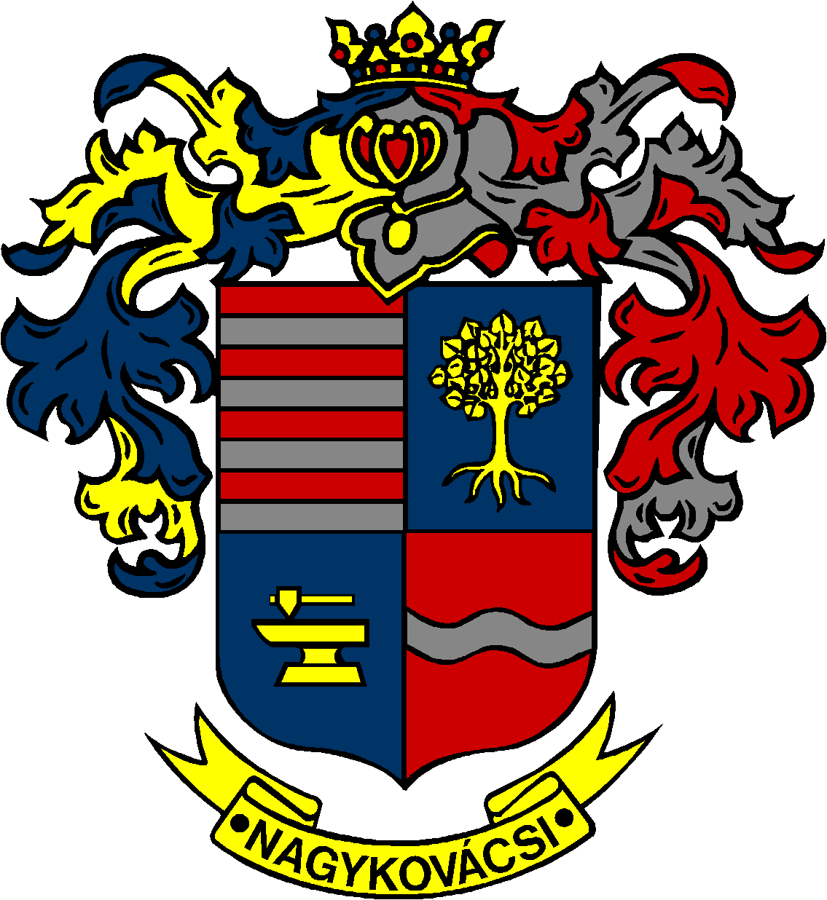

NAGYKOVÁCSI NAGYKÖZSÉG ÖNKORMÁNYZATA
HUMÁNPOLITIKAI BIZOTTSÁG

ELNÖKE

MEGHÍVÓ

Nagykovácsi Nagyközség Önkormányzata
Humánpolitikai bizottságának
ülésére

Az ülés helye: Öregiskola Közösségi Ház és Könyvtár
Időpontja: 2024. január 22. (hétfő) 16 óra 30 perc

Napirend:
Nyílt ülés:
- Döntés a Nagykovácsi Kispatak Óvoda 2024. évi nyitvatartási rendjéről E – 3
Előterjesztő: Kiszelné Mohos Katalin polgármester
Előadó: Grégerné Papp Ildikó jegyző
Tárgyalja: HB

- Döntés a Lenvirág Bölcsőde 2024. évi nyitvatartási rendjéről E – 4
Előterjesztő: Kiszelné Mohos Katalin polgármester
Előadó: Grégerné Papp Ildikó jegyző
Tárgyalja: HB

Nagykovácsi, 2024. január 18.

G. Furulyás Katalin s.k.
elnök

